Metody Numeryczne

Projekt 2 – Układy równań liniowych

*Łukasz Niedźwiadek 180102*

1. *Wprowadzenie*

Celem projektu jest implementacja metod iteracyjnych (Jacobiego i Gaussa-Seidla) i bezpośrednich (Gaussa) rozwiązywania układów równań liniowych. Realizując zadanie wykorzystałem język *Python* wraz z następującymi bibliotekami: *matplotlib* do wyświetlania wykresu, *time* do mierzenia czasu działania obliczeń oraz *math* do wykonania obliczeń matematycznych.

1. *Analiza wyników*

Zadanie A

Mój numer indeksu to 180102, więc c = 0, d = 2, e = 1, f =0, a1 = 6, a2 = a3 = -1, N = 902.

Zadanie B

Dla układu równań stworzonych zgodnie z parametrami z zadania A, wyniki metod Jacobiego i Gaussa-Seidla prezentują się w następujący sposób:

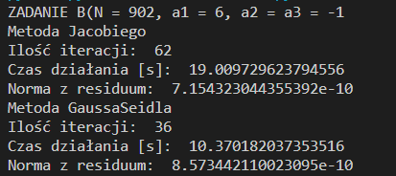

Od razu można zauważyć, że czas działania metody Gaussa-Seidla był 2 razy szybszy i potrzebował mniej iteracji od metody Jacobiego.

Zadanie C

Jeszcze raz uruchomiłem obie metody tylko tym razem z parametrem a1 = 3, aby sprawdzić zbieżność obu metod. W celu lepszych obserwacji wypisywałem w konsoli wartość normy z residuum po każdej iteracji. Wyniki prezentują się następująco dla metody Gaussa-Seidla:

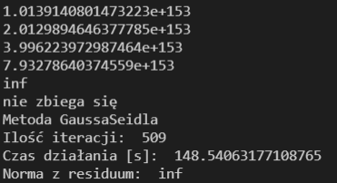

I dla metody Jacobiego:

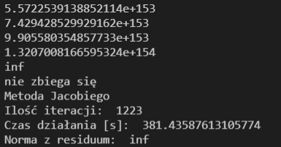

W obu przypadkach norma z residuum w pewnym momencie osiągnęła nieskończoność, więc można śmiało powiedzieć, że dla a1 = 3 obie metody nie zbiegają się.

Zadanie D

Układ równań z parametrem a1 = 3(takim samym jak w zadaniu C), obliczyłem metodą faktoryzacji LU jako bezpośrednią metodę rozwiązywania układów równań liniowych. Wynik jest następujący:

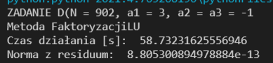

Czas wykonywania obliczeń jest zdecydowanie większy niż metody Gaussa-Seidla oraz Jacobiego z zadania B, ale dokładność obliczeń jest większa o około trzy miejsca po przecinku. Najważniejsze jest jednak, że metoda faktoryzacji LU podała wynik dla danych, dla których metody z zadanie B i C nie były w stanie.

Zadanie E

Dla N = 100, 500, 1000, 2000, 3000 wykonałem obliczenia metodami Gaussa-Seidla, Jacobiego oraz faktoryzacji LU z danymi z zadania A. Czas obliczeń zamieściłem na wykresie:

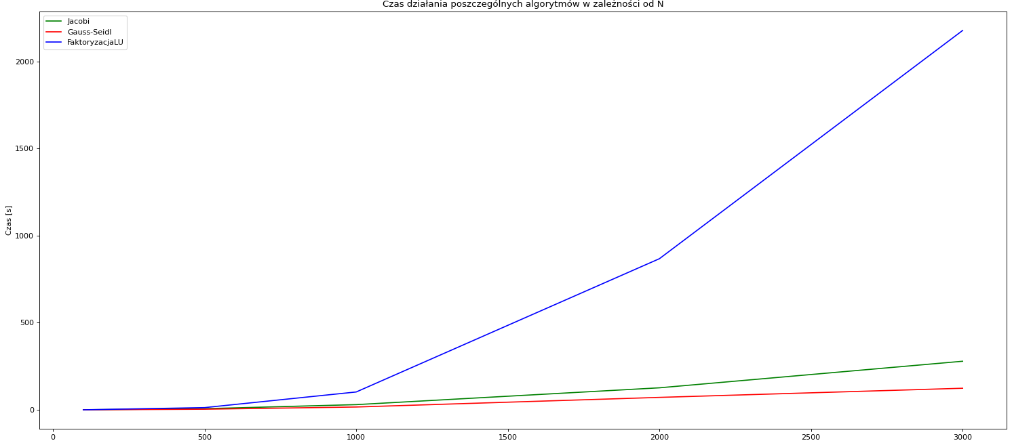

Czas wykonywania się każdego z algorytmów rośnie wraz ze zwiększaniem liczby

niewiadomych N, tj. ze wzrostem rozmiaru macierzy. Metoda Jacobiego okazuję się być wolniejsza od metody Gaussa-Seidla już od N = 1000. Śmiało można zauważyć, że metoda faktoryzacji LU jest zdecydowanie wolniejsza od pozostałych dwóch metod.

Zadanie F

Czas wykonywania wszystkich trzech metod wzrasta wraz z liczbą niewiadomych N. Metoda Gaussa-Seidla oraz Jacobiego są znacznie szybsze od metody faktoryzacji LU, zwłaszcza dla N większych od 1000. Jednak nie wszystkie układy równań można rozwiązać poprzez metody iteracyjne, co można zauważyć w zadaniu C. Metoda faktoryzacji LU pomimo swojego długiego czasu działania, znajduje rozwiązanie układu. Metody iteracyjne posiadają mniejszą dokładność, ale mniejszy czas działania. Znajdują się jednak przypadki, gdzie metody te się nie zbiegają. Wtedy pomimo dłuższego czasu działania należy zastosować metodą bezpośrednią.